GallerySharp

upute za korištenje

Prvo pokretanje aplikacije

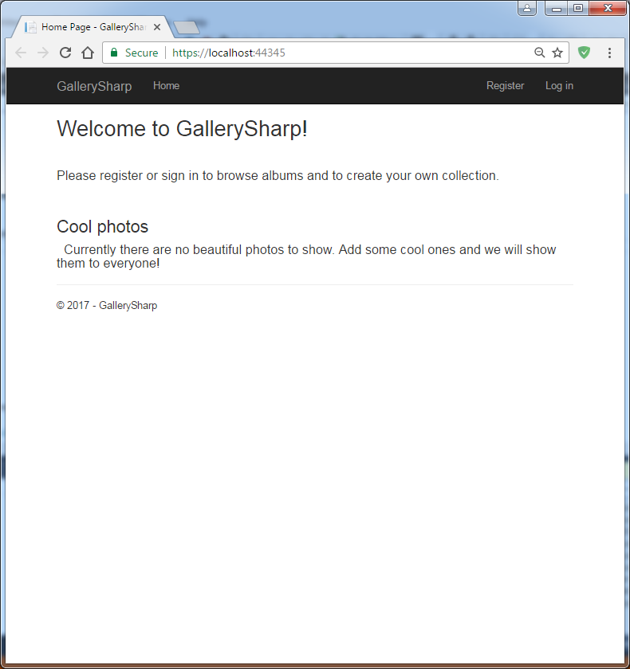

Baza podataka je stvorena i sadrži jednog korisnika, administratora. Administrator može istaknuti slike koje se pojavljuju na početnoj stranici svim korisnicima, registriranim i neregistriranim.

Trenutno nema registriranih korisnika kao ni njihovih albuma i slika.

Administratorski račun: [administrator@administrator.admin](mailto:administrator@administrator.admin)

Administratorska lozinka: Admin1234?

Stvaranje korisnika

Klik na Register link. Zatim unesemo svoje podatke i kliknemo Register.

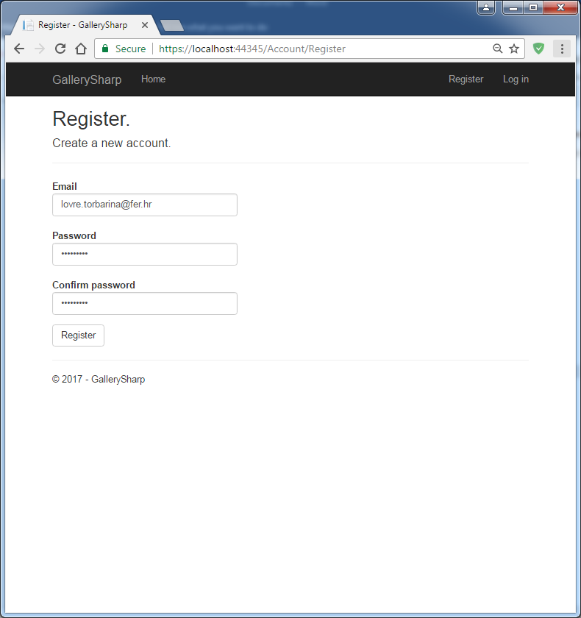

Nakon uspješne registracije aplikacija vas navodi na stvaranje profila koji je nužan za korištenje aplikacije. Unesemo korisničko ime koje će se koristiti na stranicama aplikacije te će ostali korisnici vidjeti upravo to ime kod pregleda tuđih albuma.

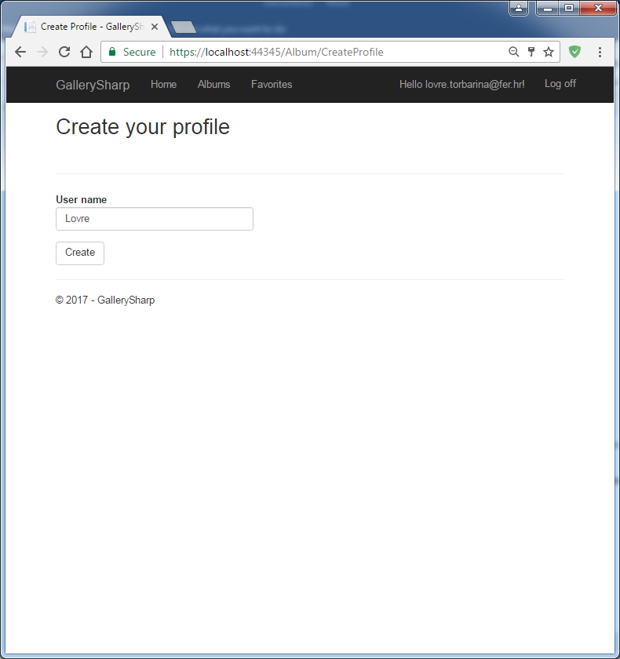

Nakon odabranog korisničkog imena stisnemo Create. Ako korisničko ime već postoji biti ćemo obaviješteni.

Nakon uspješno stvorenog profila aplikacija nas usmjerava na početnu stranicu.

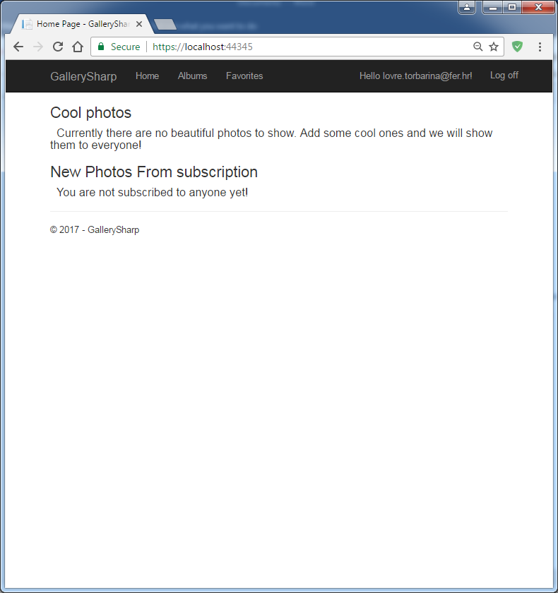

Trenutno nemamo nikakvih pretplata na druge korisnike te nema ni njihovih novih slika.

Stvaranje albuma

Idemo na Albums poveznicu.

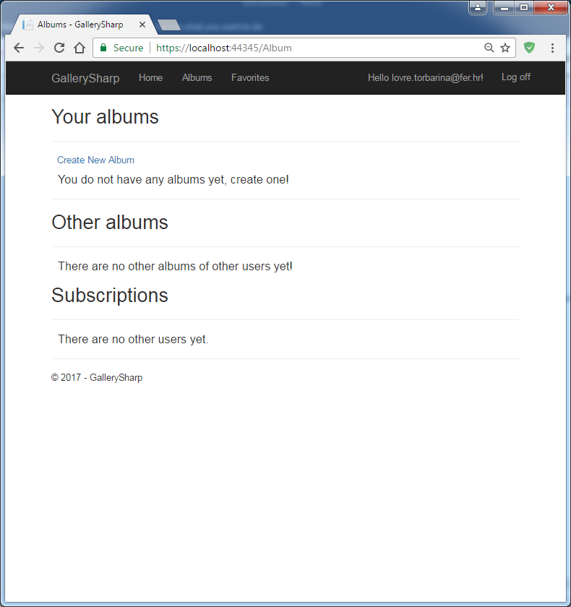

Trenutno nema ni naših albuma ni od drugih korisnika. Stisnemo Create New Album.

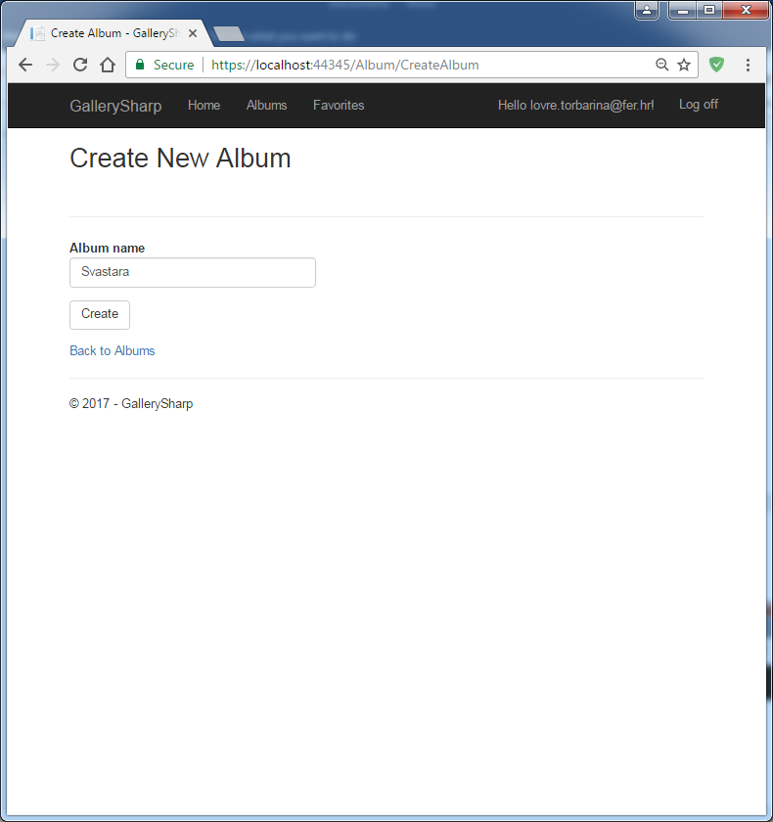

Odaberemo ime albuma. Ime ne mora biti unikatno. Stisnemo Create.

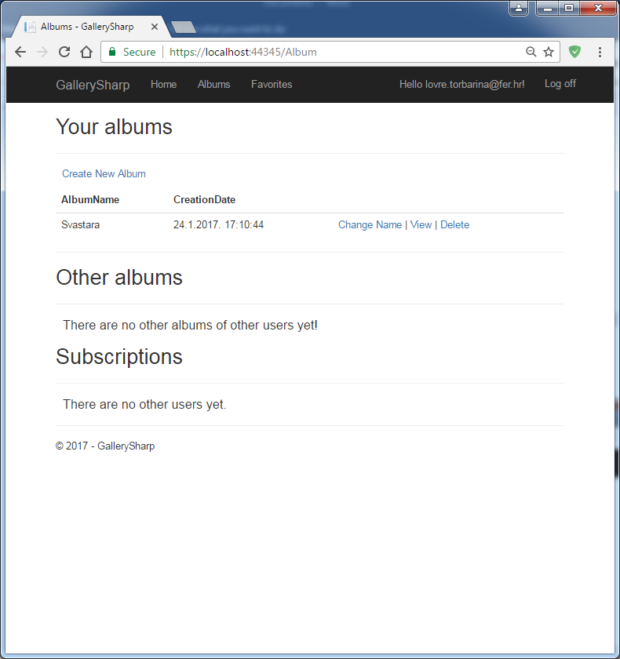

Možemo mu promijeniti ime na Change Name poveznici.

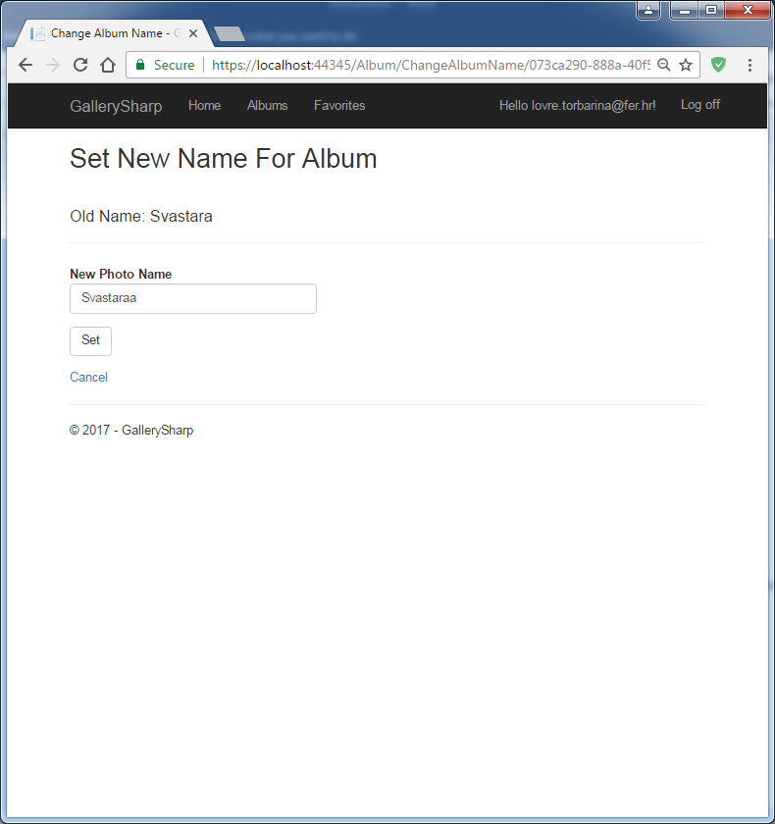

Kada smo odlučili stisnemo Set. Ime je promjenjeno.

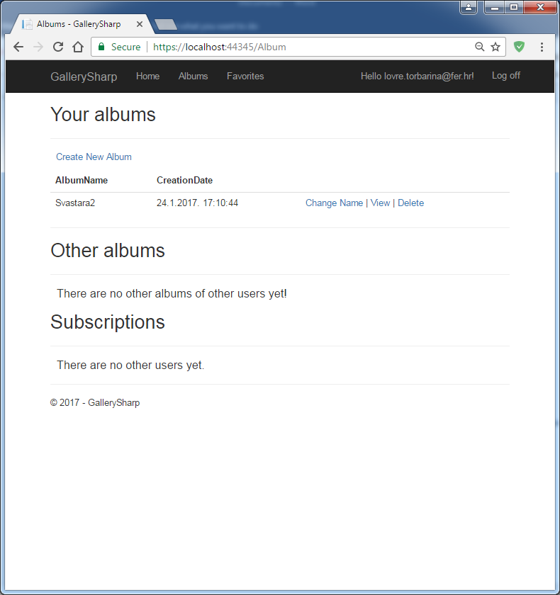

Ako želimo obrisati album to radimo klikom na Delete.

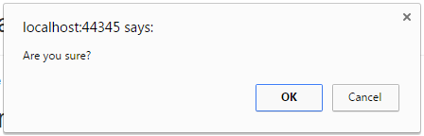

Pregled albuma i dodavanje novih slika i njihova svojstva

Idemo sada pregledati naš novostvoreni album. Kliknemo View.

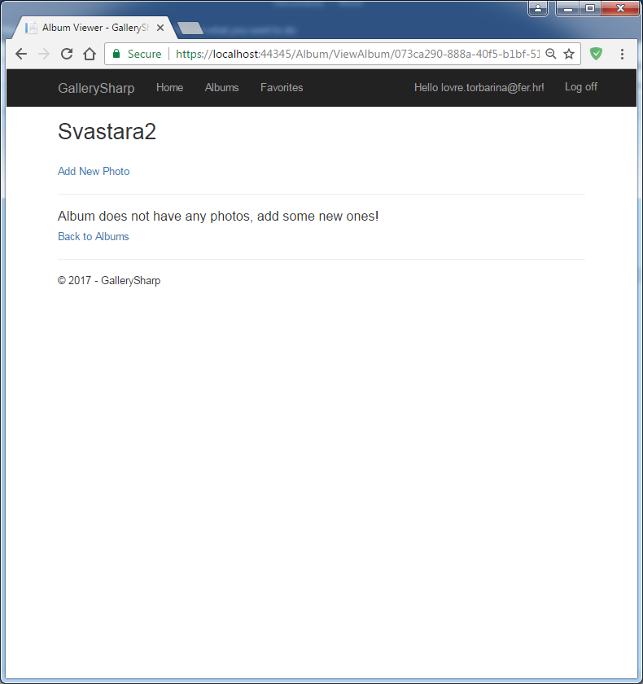

Kako smo tek stvorili album još nemamo slika, te stisnemo Add New photo.

Odaberemo naziv slike i nađemo sliku koju želimo dodati. Kad smo sve odabrali kliknemo Add.

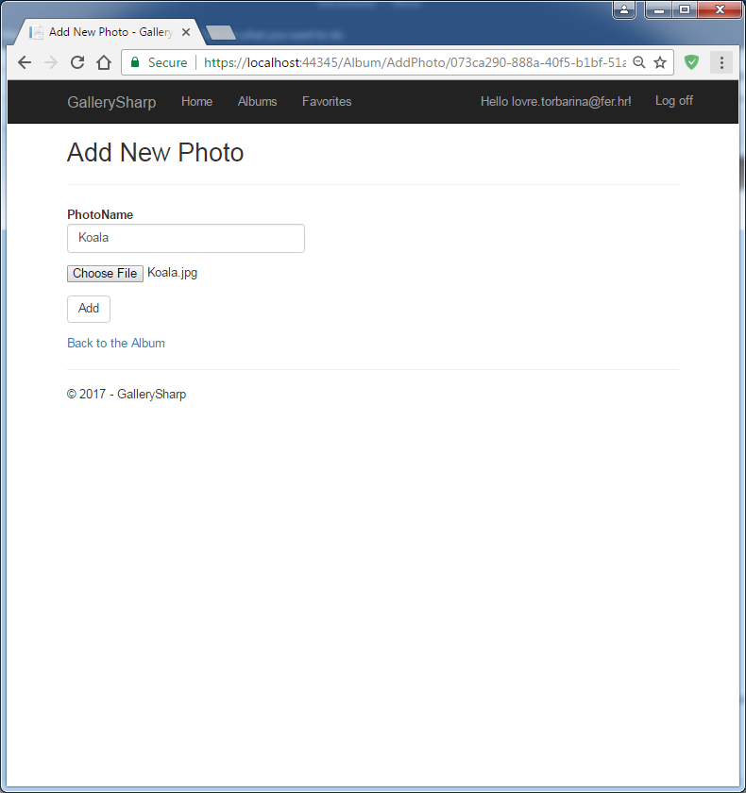

Vidimo da se slika dodala. Mijenjanje imena i brisanje slike obavljamo kao i koda albuma.

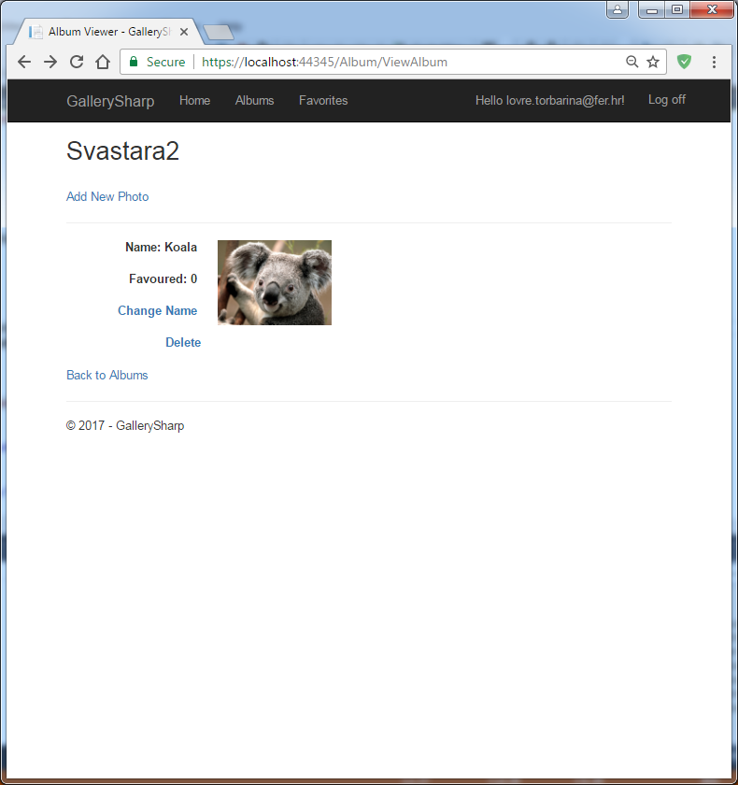

Favoured svojstvo nam govori ukupan rezultat lajkanja korisnika na tu sliku. Na primjer ako je deset korisnika stisnulo Like, a troje Dislike, Favoured je onda jednak sedam. Svatko može proizvoljan broj puta lajkati.

Ako želimo pogledati sliku kliknemo na nju.

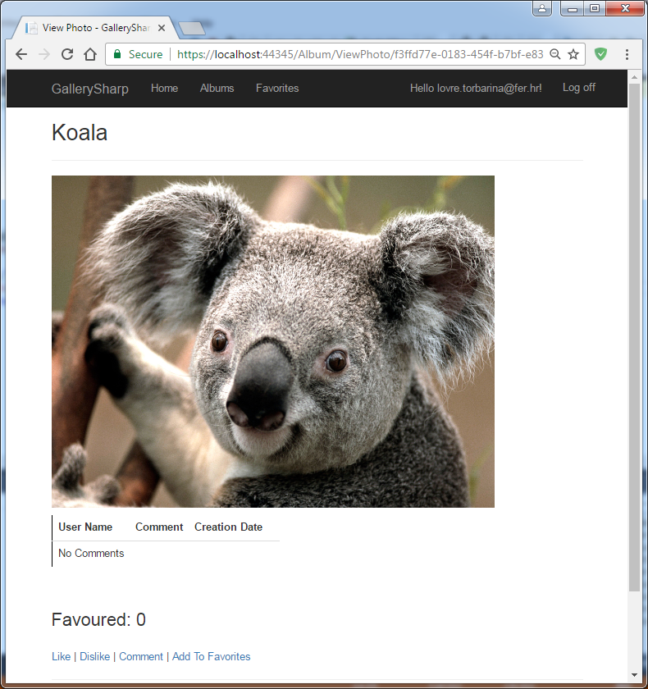

Sada imamo bolji pregled slike. Trenutno još nitko nije komentirao pa nema komentara.

Klikom na Like i Dislike smanjujemo ili povećavamo Favoured svojstvo. Klikom na Comment odlazimo napisati tekst komentara.

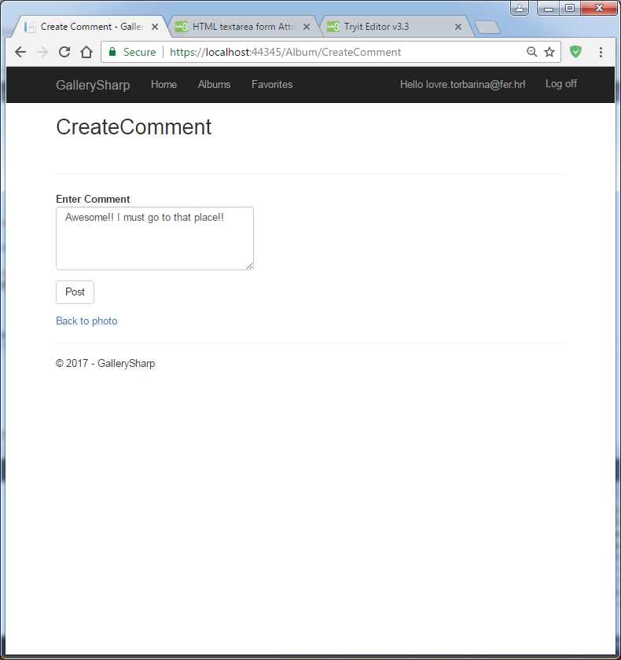

Kada smo napisali komentar stisnemo Post.

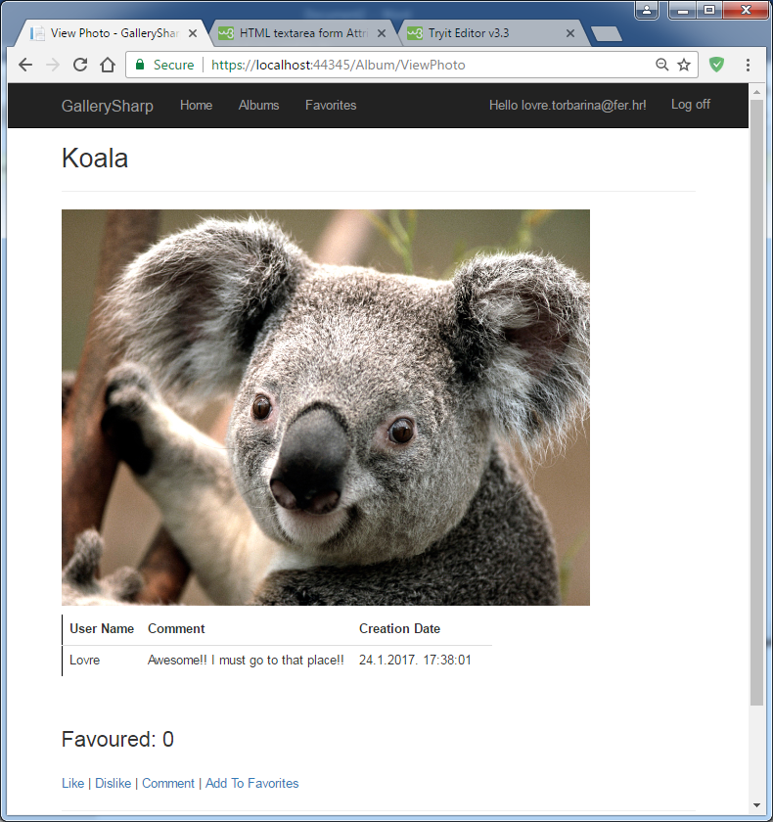

Vidimo da se komentar dodao. Slike možemo dodavati na Add To Favorites u favorite koje kasnije možemo pregledati. Idemo sada stvoriti još korisnika i dodati još albuma i slika da bi pokazali još funkcionalnosti.

Nakon što imamo više korisnika s njihovim albumima i slikama imamo sljedeće stanje na Albums stranici.

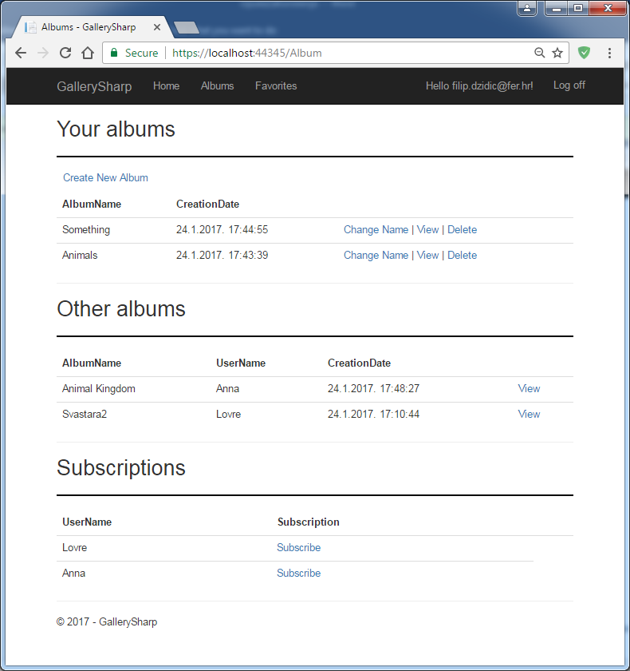

Možemo pregledavati tuđe albume. Na primjer idemo vidjeti album Animal Kindom od Anne, kliknemo na View poveznicu pored.

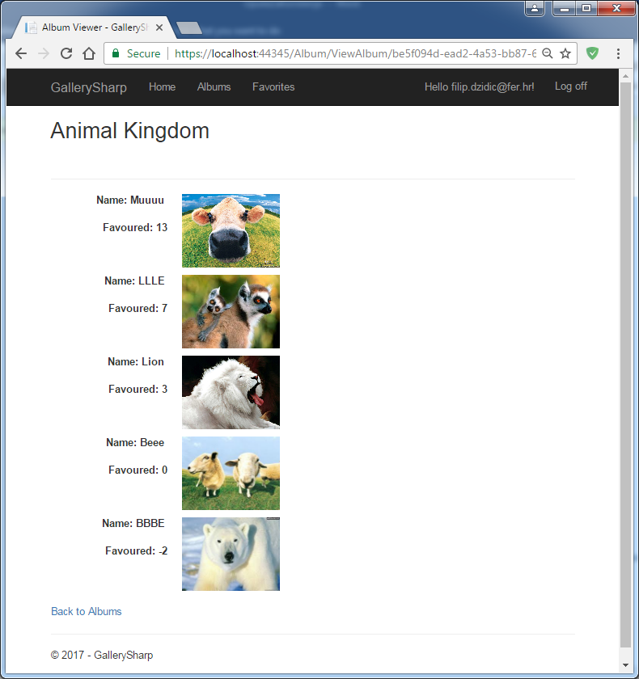

Vidimo njen album. Slike su poredane prvo po Favoured svojstvu pa onda po vremenu dodavanja. Idemo na prvu sliku.

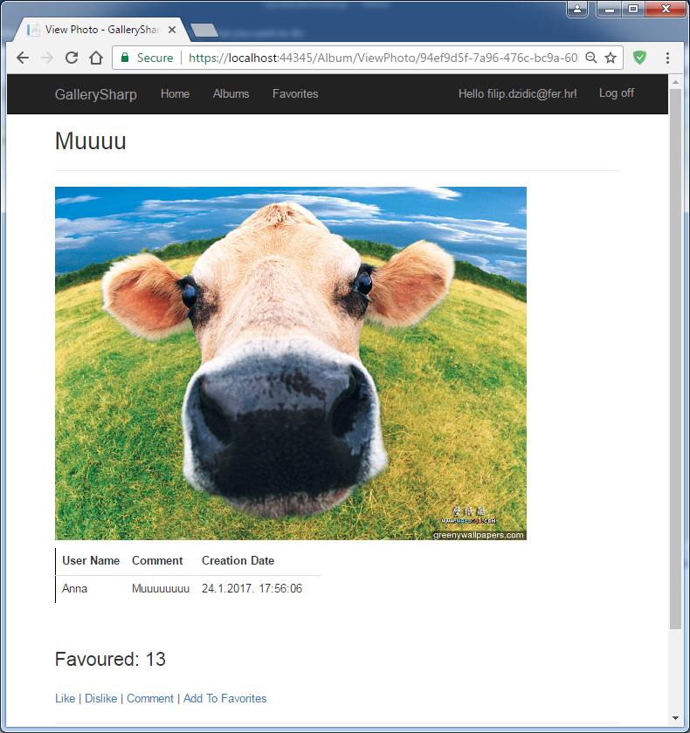

Vidimo sada i tuđe komentare na sliku jer postoje. Dodajmo i mi jedan.

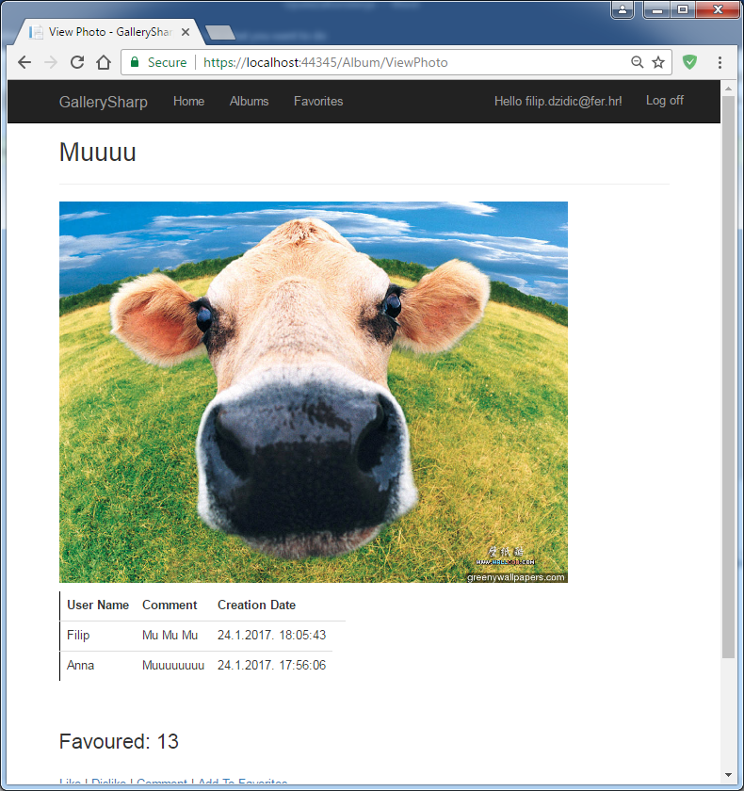

Dodavanje i pregled favorita

Dodajmo neke slike u favorite pritiskom Add To Favorites na pojedinoj slici. Odlazimo na Favorites poveznicu koji se nalazi u navigaciji.

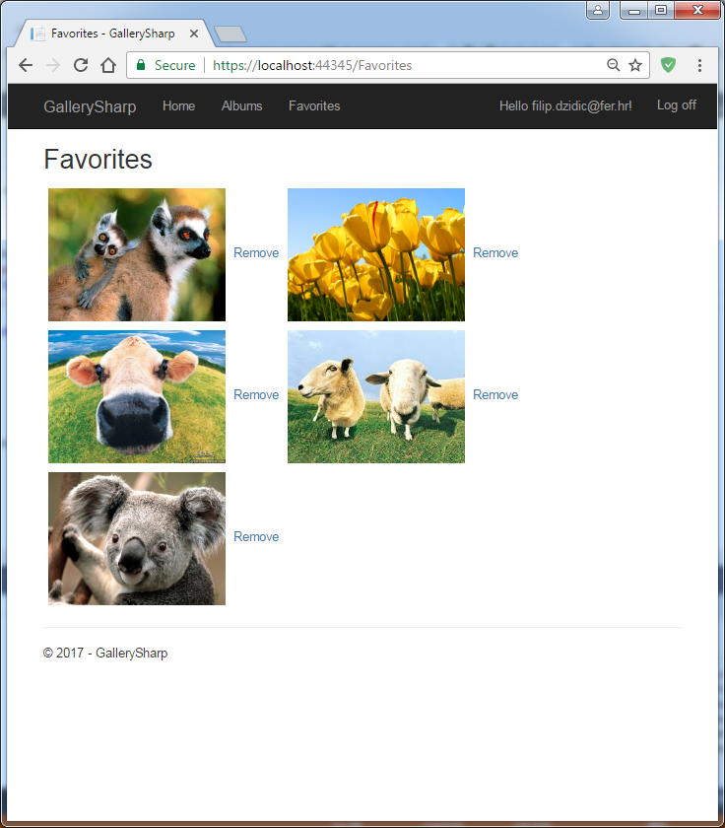

Vidimo slike koje smo dodali u favorite. Pritiskom na sliku odlazimo na sliku i njene komentare. Pritiskom na Remove brišemo sliku iz favorita.

Administriranje, postavljanje istaknutih slika

Ulogirajmo se s administratorskim računom. U navigaciji se pojavljuje Administration poveznica. Kliknemo na njega.

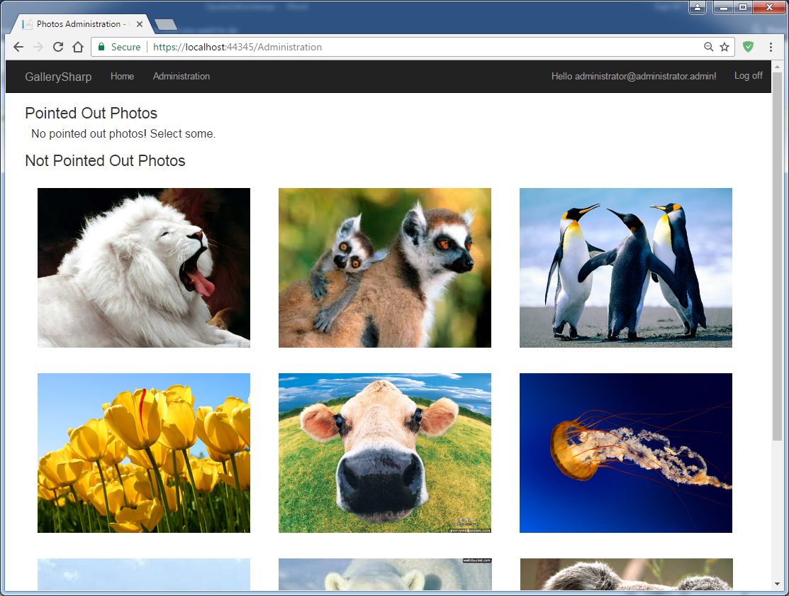

Imamo izlistane slike. Vidimo da pod Pointed Out nemamo niti jednu. Da bi istaknuli sliku samo kliknemo na nju. Odaberimo ih nekoliko.

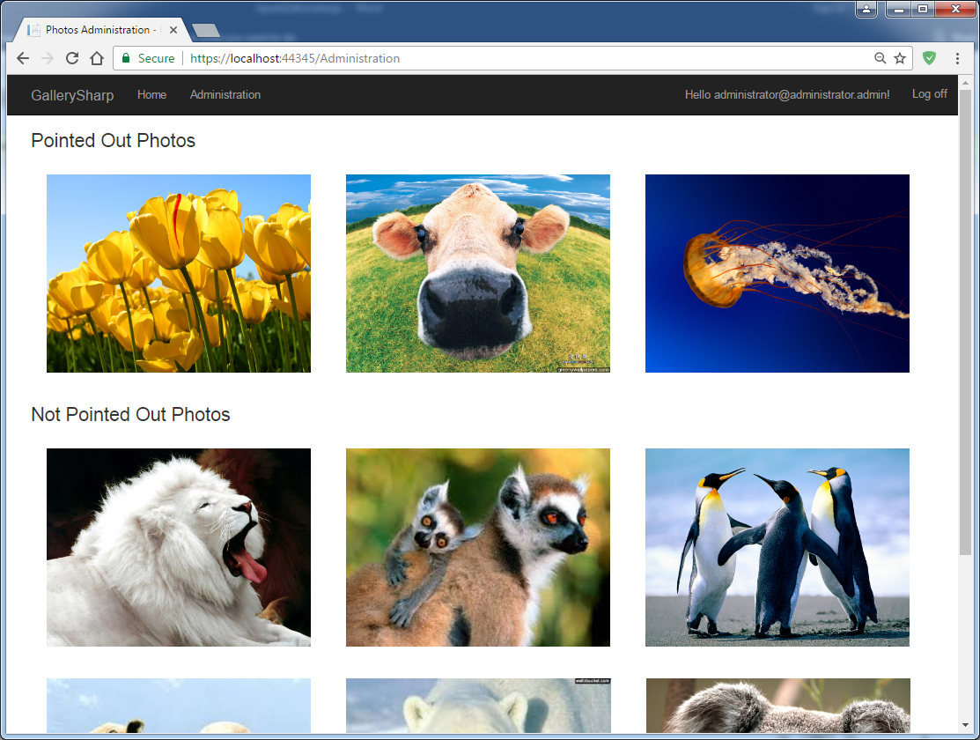

Vidimo da su se odabrane slike prebacile u istaknute. Da bi ih vratili samo ih ponovo kliknemo.

Pogledajmo koje su promjene nastale na naslovnoj stranici.

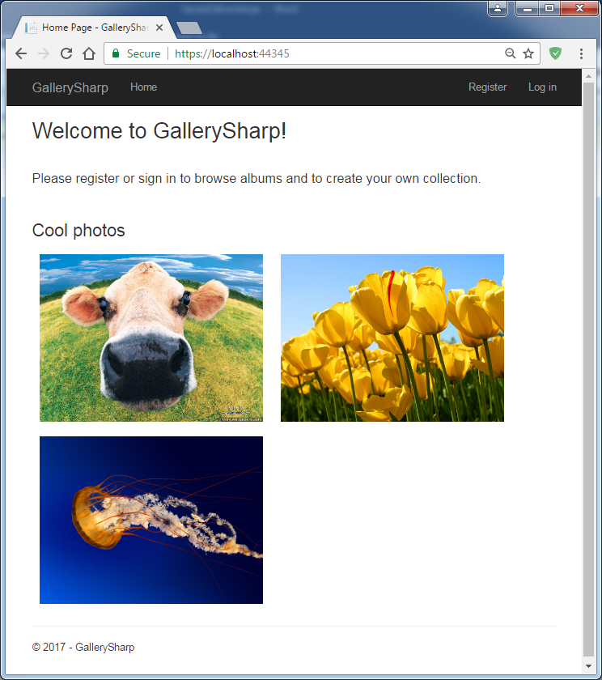

Vidimo da su istaknute slike prikazane na početnoj stranici.

Pretplaćivanje na druge korisnike

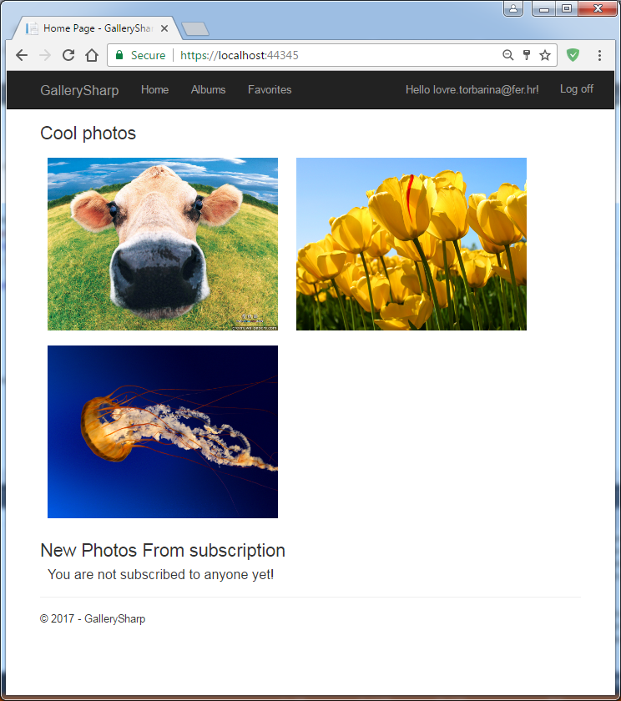

Sada vidimo slike istaknute od administratora ali još uvijek nemamo slike od korisnika na koje smo pretplaćeni. Idemo se pretplatiti na nekoga. Odlazimo u Albums i gledamo u listi Subscriptions na koga se možemo pretplatiti i na koga smo pretplaćeni.

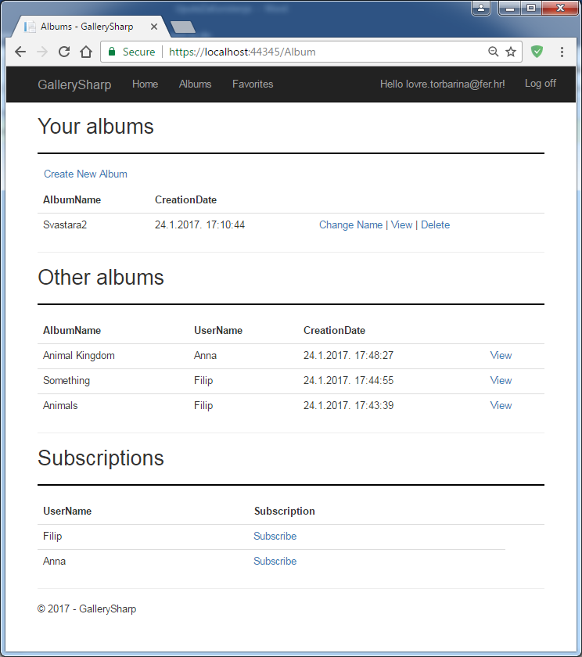

Kao što vidimo trenutno nismo na nikog pretplaćeni. Pretplatimo se na Annu.

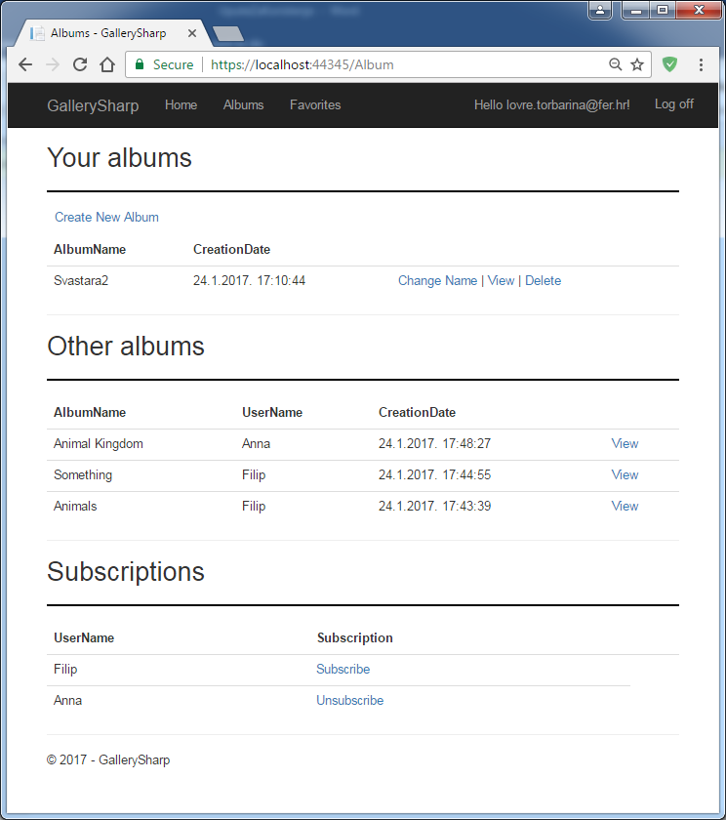

Nakon klika na Subscribe kod Anne sada imamo opciju otkazati pretplatu na Unsubscribe, ali to još nećemo. Pogledajmo promjene na naslovnoj stranici.

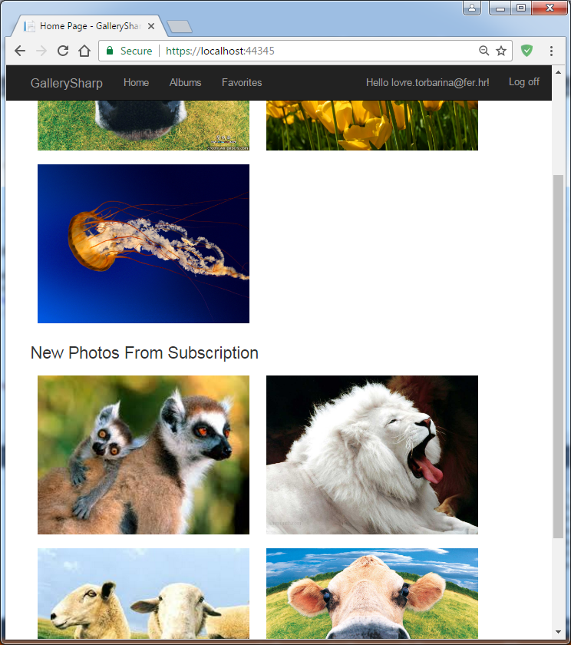

Vidimo da uz istaknute slike vidimo i zadnje slike. Uzimaju se po četiri slike od svakog korisnika.

Idemo sada dodati još jednu pretplatu i pogledati kako izgleda nakon što taj korisnik doda novu sliku.

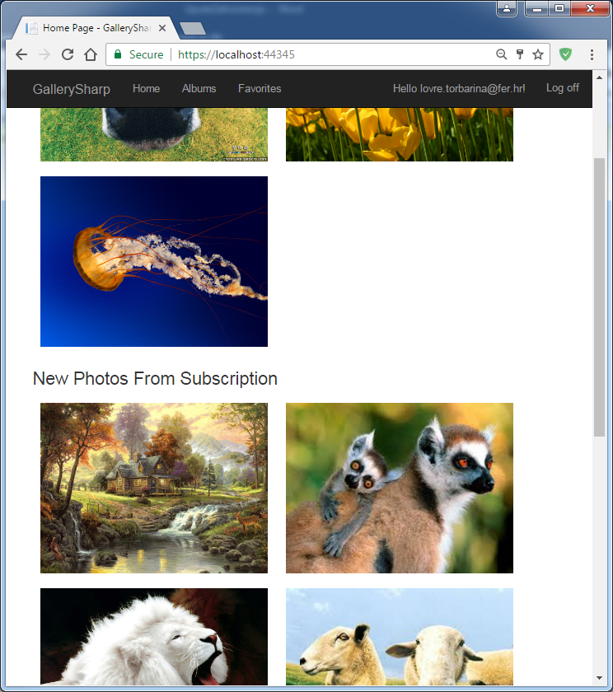

Vidimo da se novo dodana slika koju je korisnik na kojeg smo pretplaćeni prikazala kao prva.

Maknimo sada pretplate na Unsubscribe.

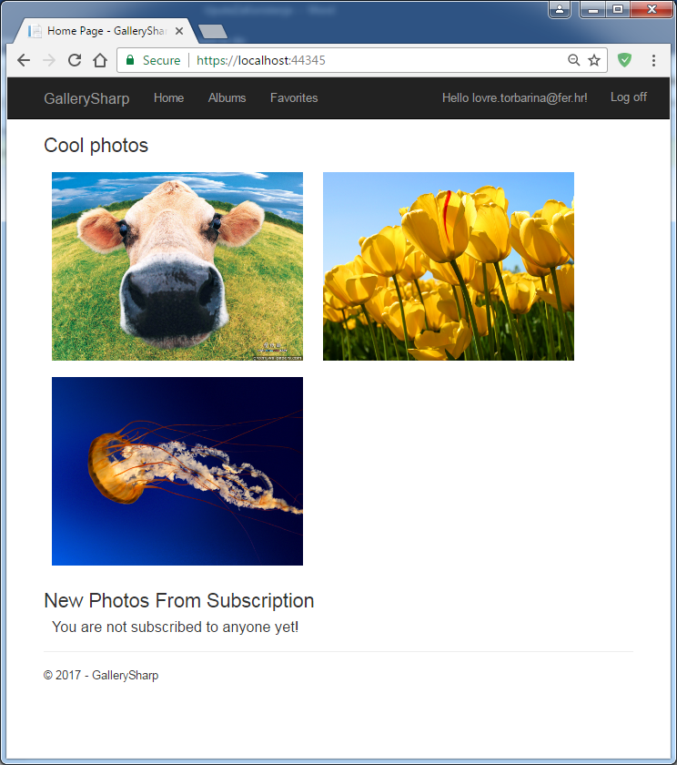

Vidimo da nemamo više niti jednu pretplatu.